试卷代号：2136
国家开放大学（中央广播电视大学）2015 年春季学期“开放专科”期末考试管理会计 试题
注意事项
一、将你的学号、姓名及分校（工作站）名称填写在答题纸的规定栏内。考试结束后，把试题和答题纸放在桌上，试题和答题纸均不得带出考场 o 监考人收完 考卷和答题纸后才能离开考场。
二、仔细读懂题目的说明，并按题目要求答题。答案一定要写在答题纸的指定位置上，写在试题上的答案无效。
三、用蓝、黑圆珠笔或钢笔（含签字笔）答题，使用铅笔答题无效。一、单项选择题（每小题 1 分，共 20 分）
- 下列选项中，( )不是在管理会计初级阶段产生的。 A．本量利分析 B．预算控制
C．变动成本法 D．经济增加值
- 企业的管理人员通过分析企业历史和现状，依据预测，通过一定程序对企业未来实践的方向、目标、原则和方法做出决定的过程，是在描述下面哪个管理会计的目标( )。
A．规划目标 B．控制目标 C．预测目标 D．决策目标 3．管理会计的内容不包括( )。 A．决策 B．预测
C．控制 D．责任 482
4．下列选项中，哪个不属于变动成本？( )
A．直接材料 B．按产量计提的固定资产折旧费 C．直接人工 D．按直线法计提的固定资产折旧费 5．单耗相对稳定的外购零部件成本属于( )。
A．约束性固定成本 B．酌量性固定成本 C．酌量性变动成本 D．技术性变动成本
- 由于对固定制造费用的处理不同，按变动成本法计算的期末存货价值比按完全成本法计算的期末存货价值( )。
  - 一定较低 B．一定较高

C．一定相等 D．高低不一定
- 贡献毛益率与变动成本率之间的关系为( )。 A．两者相等 B．前者大予后者 ‘
C．两者之和等于 1 D．后者大于前者
- 某小家电生产企业 5 月实际销售台灯为 6000 台，原来预测该月销售量为 5500 台，则预测 6 月销售量为( )台，假设平滑指数为 0.6。
A．5500 B．5700
C．5800 D．6500
- 在产品成本的变动趋势比较稳定的情况下，预测成本应采用( )。 A．高低点预测法 B．回归分析法
C．因素分析法 D．定额测算法
- 在决策过程中，由于选取最优方案而放弃次优方案所丧失的潜在收益，也就是选择目前接受的方案所付出的代价的成本是( )。
  - 沉没成本 B．付现成本 C．机会成本 D．重置成本
11．( )导向的定价策略是针对对手的情况，区别对待，适当定价。 A．竞争 B．需求
C．利益 D．成本 483
12。1 元钱存入银行，假设银行的年利率是 10%，则 4 年后的复利终值是( )。
A．1.1 B．1. 331
    - D．1. 4641
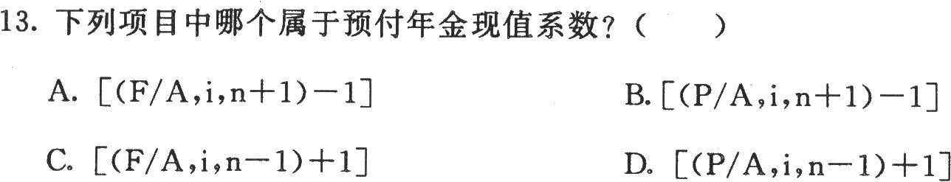
      - 在下列项目中，能够克服固定预算方法缺点的是( )。 A．固定预算 B．弹性预算
C．滚动预算 D．零基预算
      - 全面预算包括财务预算、特种决策预算与( )三大类内容。 A。经营预算 B．资本预算
C。销售预算 D．生产预算

      - 某公司生产甲产品 100 件，实际耗用工时为 200 小时，单位产品标准工时为 1.8 小
时，标准工资率为 5 元／小时，实际工资率为 4。5 元／小时，则直接人工效率差异为( )。
A．100 元 B．200 元
C．300 元 D．250 元
17.( )要求在成本管理中，企业主管人员对控制标准以内的问题不需逐项过问，而是重点关注异常的关键性问题。
A．经济效益原则 B．例外管理原则 C．全面性原则 D。责权利相结合原则
- 投资中心和利润中心的主要区别是( )。
A．投资中心拥有投资决策权 B．投资中心拥有生产的经营决策权 C．投资中心具有法人地位 D．投资中心拥有对外销售收入
- 建立责任会计的目的是为了( )。 A。划分责任中心 B．编制责任预算
C．提交责任报告 D。实现责、权、利的协调统一 20．作业成本法的核算对象是( )。
A.作业中心 B．作业 C．产品 D．作业链
二、多选题 I 每小题 2 分，共 10 分）
- 管理会计的工作程序包括( )。 ．
  - 确认 B．计量
C．总结 D．报告 E．归集
- 在保本销售量的计算中，需要以下哪些已知数？( ) A．固定成本 B．实际销售量
C．营业利润 D．单价 E．单位变动成本
- 差量分析法是在计算两个备选方案的( )的基础上，计算差量损益，并据此选择决策方案。
  - 差量收入 B．差量销售量
C．差量单位变动成本 D．差量固定成本 E．差量成本

- 取得成本是下列哪些选择之和？( ) A．订货固定成本 B．订货变动成本
C．购置成本 D．储存成本 E．缺货成本
- 责任会计的基本原则有( )。 A．一致性原则 B．可控性原则 C．反馈性原则 D．前馈性原则 E．激励性原则
三、简答题（每小题 10 分，共 20 分）
- 什么是经营预测？简述经营预测的定性分析法。
- 简述成本中心的特点。
四、计算分析题（共 50 分。第 28 小题 15 分，第 29 小题 20 分，第 30 小题 15 分）
- 某电器公司是一家生产空调的企业，本月销售空调 400 台，每件单价 1500 元，单位变
动成本 1200 元，固定成本总额 45000 元。
要求：(1)计算该产品的单位贡献毛益与贡献毛益总额；
(2)计算该产品的贡献毛益率与变动成本率； (3)计算该产品的营业利润。
- 某化工企业拟新建一条生产线，厂房机器设备投资总额 800 万元，营运资本 100 万
元，年内即可投入生产，寿命为 3 年，固定资产采用直线法计提折旧。该项目固定资产残值为
80 万元，投产后预计每年销售收入为 500 万元，第一年的付现成本为 120 万元，以后每年递增
10 万元，企业所得税率为 25%。
要求：计算该项目每年的净现金流量。
- 某服装企业生产一款服饰，某月产量 400 件，耗费直接人工 1000 工时，共支付工资
10000 元。该企业单位产品直接人工标准为 2 工时，价格标准为 12 元／工时。要求：直接人工差异总额、人工效率差异、工资率差异。

试卷代号：2136
国家开放大学（中央广播电视大学）2015 年春季学期“开放专科”期末考试管理会计 试题答案及评分标准
（供参考）
2015 年 7 月
一、单项选择题（每小题 1 分，共 20 分）

1．D | 2．D | 3．D | 4．D | 5．C
6．A | 7．C | 8．C | 9．A | 10．C
11．A | 12．D | 13．D | 14．B | 15．A
16．A | 17．B | 18．A | 19．D | 20．B
二、多选题（每小题 2 分，共 10 分）
21. ABDE 22. ADE 23. AE 24. ABC 25. ABCE
三、简答题（每小题 10 分，共 20 分）
26.答：经营预测是指企业根据现有的经济条件和掌握的历史资料以及客观事物的内在
联系，运用一定的科学方法，对企业生产经营活动的未来发展趋势及其状况所进行的预计和推测。
定性预测分析法又称非数量预测分析法，是指由熟悉业务情况的有关方面的专业人员根 据个人知识和经验，结合预测对象的特点进行综合分析，对事物的未来状况和发展趋势做出推测的一类预测方法。定性预测分析法主要包括调查分析法、专家集合意见法、推销员判断法和产品生命周期法等。
27.答：(1)成本中心的考核对象只包括成本费用，而不包括收入。 (2)成本中心只对可控成本负责。
(3)成本中心只控制和考核责任成本。
四、计算分析题（共 50 分。第 28 小题 15 分，第 29 小题 20 分，第 30 小题 15 分）
28．(1)单位贡献毛益-1500-1200 - 300 元
贡献毛益总额-300×400 -120000 元
489

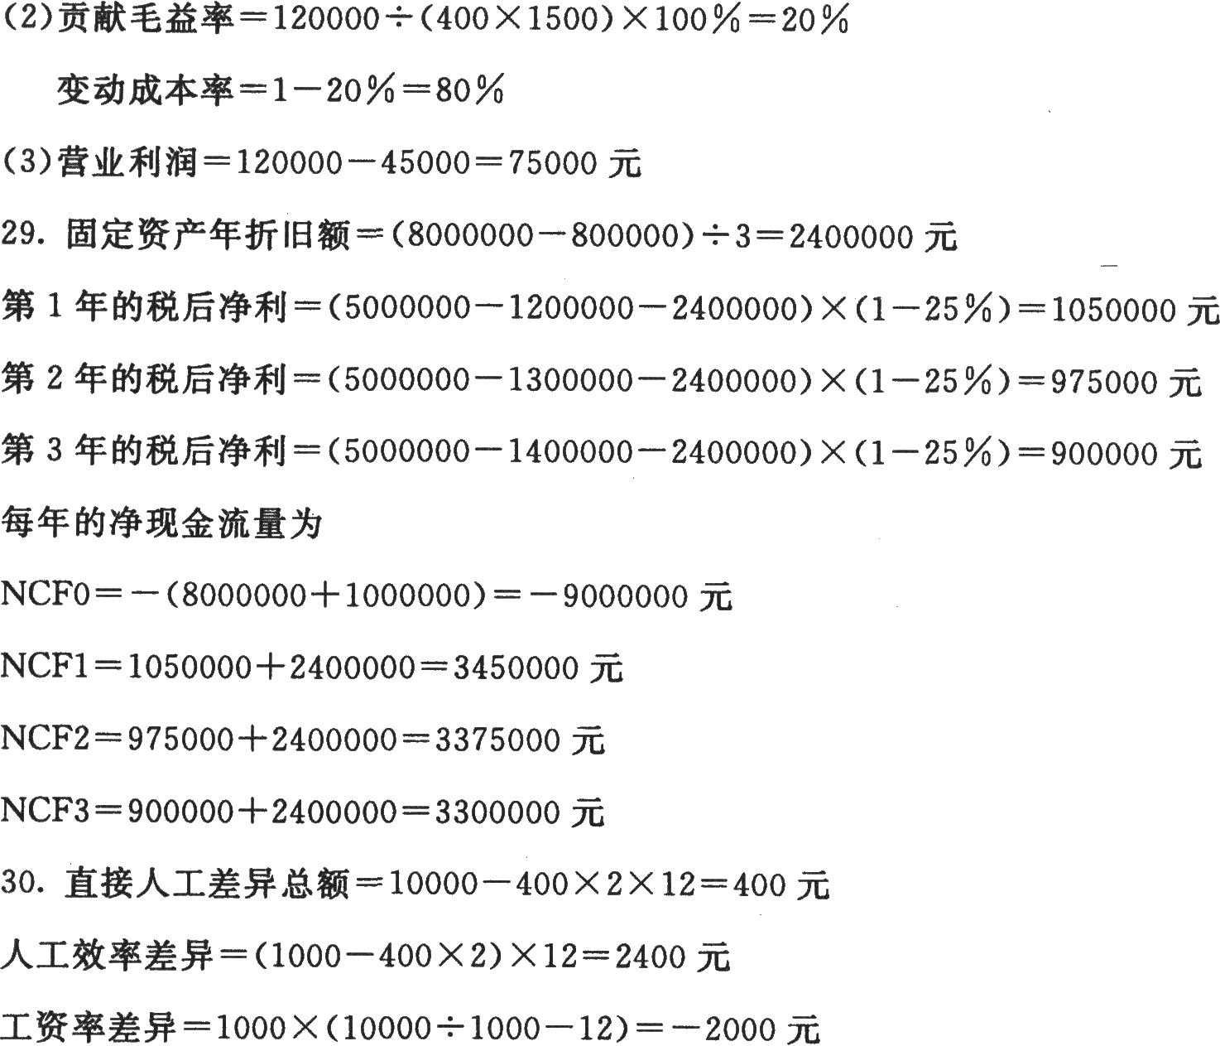

试卷代号：2136
国家开放大学（中央广播电视大学）2014 年秋季学期“开放专科”期末考试管理会计 试题
2015 年 1 月
注意事项
一、将你的学号、姓名及分校（工作站）名称填写在答题纸的规定栏内。考试结束后，把试题和答题纸放在桌上，试题和答题纸均不得带出考场。监考人收完 考卷和答题纸后才能离开考场。
二、仔细读懂题目的说明，并按题目要求答题。答案一定要写在答题纸的指定位置上，写在试题上的答案无效。
三、用蓝、黑圆珠笔或钢笔（含签字笔）答题，使用铅笔答题无效。一、单项选择题 I 每小题 1 分，共 20 分）
- 经济增加值与基于利润的企业业绩评价指标的最大区别( )。 A．将权益资本成本计入资本成本 B．不考虑权益资本成本

C．以作业为基础 D．容易导致经营者操纵利润
- 现代企业会计的两大分支，除了财务会计还有( )。 A．管理会计 B．预算会计
C．成本会计 D．财务管理
- 控制与责任会计的依据是( )。 A．成本控制 ． B．全面预算 C．责任会计 D．成本管理
- 在应用历史资料分析法进行成本习性分析时，必须首先确定 a，然后才能计算出 b 的方法是( )。
  - 直接分析法 B．高低点法 C．散布图法 D．回归直线法 527

- 下列项目中，只能在发生当期予以补偿、不可能递延到下期的成本是( )。 A．直接成本 B．间接成本
C．产品成本 D．期间成本
- 如果某期按变动成本法计算的营业利润为 4000 元，该期产量为 5000 件，销售量为
3000 件。期初存货为零，固定性制造费用总额为 5000 元，则按完全成本法计算的营业利润为
( )
A. 4000 元 B．7000 元
C．6000 元 D．2000 元
- 销售收入为 40 万元，贡献毛益率为 60%，其变动成本总额为( )万元。
A．160 B．16
C．240 D．24
- 可以掌握未来的成本水平及其变动趋势的预测是( )。 A．销售预测 B．成本预测
C．利润预测 D．资金预测
- 在进行销售预测时应考虑外部因素和内部因素，外部因素不包括( )。 A．信用政策 B．市场需求变化
C．经济发展趋势 D．企业的市场占有率
- 在需求导向的定价策略中，对于弹性较小的产品，可以( )。 A．制定较低的价格 B．以成本为基础定价
C．制定较高的价格 D．根据汇率差异定价
- 在短期经营决策中，可以不考虑的因素有( )。 A．差量成本 B．边际成本
C．沉没成本 D．机会成本
- 投资决策过程的核心环节是( )。 A．调查研究，选出最优项目
B．提出备选方案 C．选择最优方案
D．项目实施与事后评价 528

- 某股票每年的股利为 9 元，若某人想长期持有，则其在股票价格为( )时才愿意买？假设银行的存款利率为 10%。
A．90 B．100
C．80 D．85
- 企业编制全面预算的依据是( )。
  - 历史财务报表 B．战略目标与战略计划 C．历史经营业绩 D．财务预测
- 不受现有费用项目限制，能够调动各方面降低费用的积极性和有助于企业未来发展，是指( )方法的优点。
  - 固定预算 B．弹性预算 C．零基预算 D．定期预算
- 某公司生产甲产品 35 件，共耗用直接材料 100 斤，单位产品直接材料标准耗用量为 2.2
斤，每斤材料的标准价格为 20 元，实际价格为 23 元，则该产品直接材料价格差异为( )。
A．100 元 B．200 元
C．300 元 D．250 元
17．( )是指在产品投产前，对影响产品成本的各有关因素进行分析研究，制定各项成本的管理制度，规划确定未来的目标成本，并以此作为成本控制的依据。
- 产品成本控制 B．质量成本控制 C．事前成本控制 D．生产成本控制
- 下列说法中不属于成本中心特点的是( )。 A．只对可控成本负责
- 只衡量成本费用，不衡量收益 C．控制和考核的内容是产品成本 D．控制和考核的内容是责任成本
- 按照收入来源的性质不同，利润中心可分为自然利润中心和( )两类。 A．人为利润中心 B．独立利润中心
- 投资性利润中心 D．经营性利润中心 529

- 平衡计分卡的导向是( )。 A．客户 B．管理目标
C．财务目标 D．企业战略
二、多选题（每小题 2 分，共 10 分）
- 成本习性具有( )。
  - 可能转化性 B．可控制性 C．相对性 D．暂时性
E．永久性
- 制造成本亦称生产成本，是指为生产产品或提供劳务而发生的成本。制造成本按照成本项目分类，还可以细分成( )。
  - 直接材料 B．折旧费 C．制造费用 D．修理费 E．直接人工
- 平滑指数法实质上属于( )。 A．平均法 B．趋势外推分析法
C．特殊的加权平均法 D．因果预测分析法 E．算术平均法
- 特种决策预算也叫资本预算，内容包括( )。 A．采购预算 B．现金收支预算
C．研究与开发预算 D．固定资产投资预算 E．银行借款预算
- 作业成本法的主要特点( )。 A．作业成本法是以“作业”为中心
B．作业成本法是以“可控成本”为中心
C．作业成本法通常和适时生产管理制度相结合
D．作业成本法将计算重点放在了成本发生的前因后果上 E．以上都是

三、筒答题 I 每小题 10 分，共 20 分）
- 各有关因素单独变动对目标利润是如何影响的？
- 什么是全面预算？全面预算内容包括哪些？
四、计算分析题（共 50 分。第 28 小题 15 分，第 29 小题 15 分，第 30 小题 20 分）
- 某饮料生产企业销售一种运动饮料，8 月份饮料的单位变动成本为 16 元／瓶，变动成本总额为 64000 元，共获税前利润 18000 元，若该公司计划于 9 月份维持销售单价不变，变动成本率仍维持 8 月份的 40%。
要求：(1)预测 8 月份的保本销售量；
(2)若 9 月份的计划销售量比 8 月份年提高 8%，则可获得多少营业利润？
- 某玩具生产企业组织多品种经营，其中有一种变动成本率为 80%的产品于 2008 年亏损了 10000 元，其完全销售成本为 110000 元。假定 2009 年市场销售、成本水平均不变。
要求：假定与亏损产品生产能力有关的生产能力可临时用来对外出租，租金收入为 25000
元，2009 年是否继续生产该产品？
- 某家电企业固定资产投资项目预计净现金流量如下：NCFo=- 100 万元，
NCFl-8 一 20 万元。若资本成本为 12%。
要求：计算该项目的内部收益率并作出是否可行的决策。
14%，8 年的年金现值系数 4.639
12%，8 年的年金现值系数 4.968
io%，8 年的年金现值系数 5.335
531

试卷代号：21 3 6
国家开放大学（中央广播电视大学）2014 年秋季学期“开放专科”期末考试管理会计试题答案及评分标准
（供参考）
2015 年 1 月
一、单项选择题（每小题 1 分，共 20 分）
1．A 2．A 3．B 4．C 5．D
6．C 7．B 8．B 9．A 10．C
- C12.C 13．A 14．B 15．C
16.C 17.C 18.C 19.A 20.D
二、多选题（每小题 2 分，共 10 分）
21. ACD 22. ACE 23. ABC 24. CDE 25. ACD
三、简答题（每小题 10 分，共 20 分）
26.答(1)销售单价的变动是影响保本点的一个重要因素，销售单价的提高，企业的贡献毛益和贡献毛益率都将增大，企业获得的利润就多。(2)单位变动成本下降，企业的单位贡献毛益及贡献毛益率将会有很大的提高，企业获得的利润就多。(3)固定成本总额下降，企业用于弥补固定成本总额的贡献毛益总额不变，企业的利润也会增加。(4)若销售量发生变动，保本销售量无变化。
27.答：全面预算是一系列预算的总称，就是企业根据其战略目标与战略规划所编制的经营、资本、财务等方面的年度总体计划。
全面预算包括日常业务预算（经营预算）、特种决策预算（资本预算）与财务预算三大类内容。
四、计算分析题（共 50 分。第 28 小题 15 分，第 29 小题 15 分，第 30 小题 20 分）
28．(1)8 月份预计销售收入=64000÷40%=160000 元固定成本=160000-64000-18000-78000 元
单价-16÷40%=40 元
534

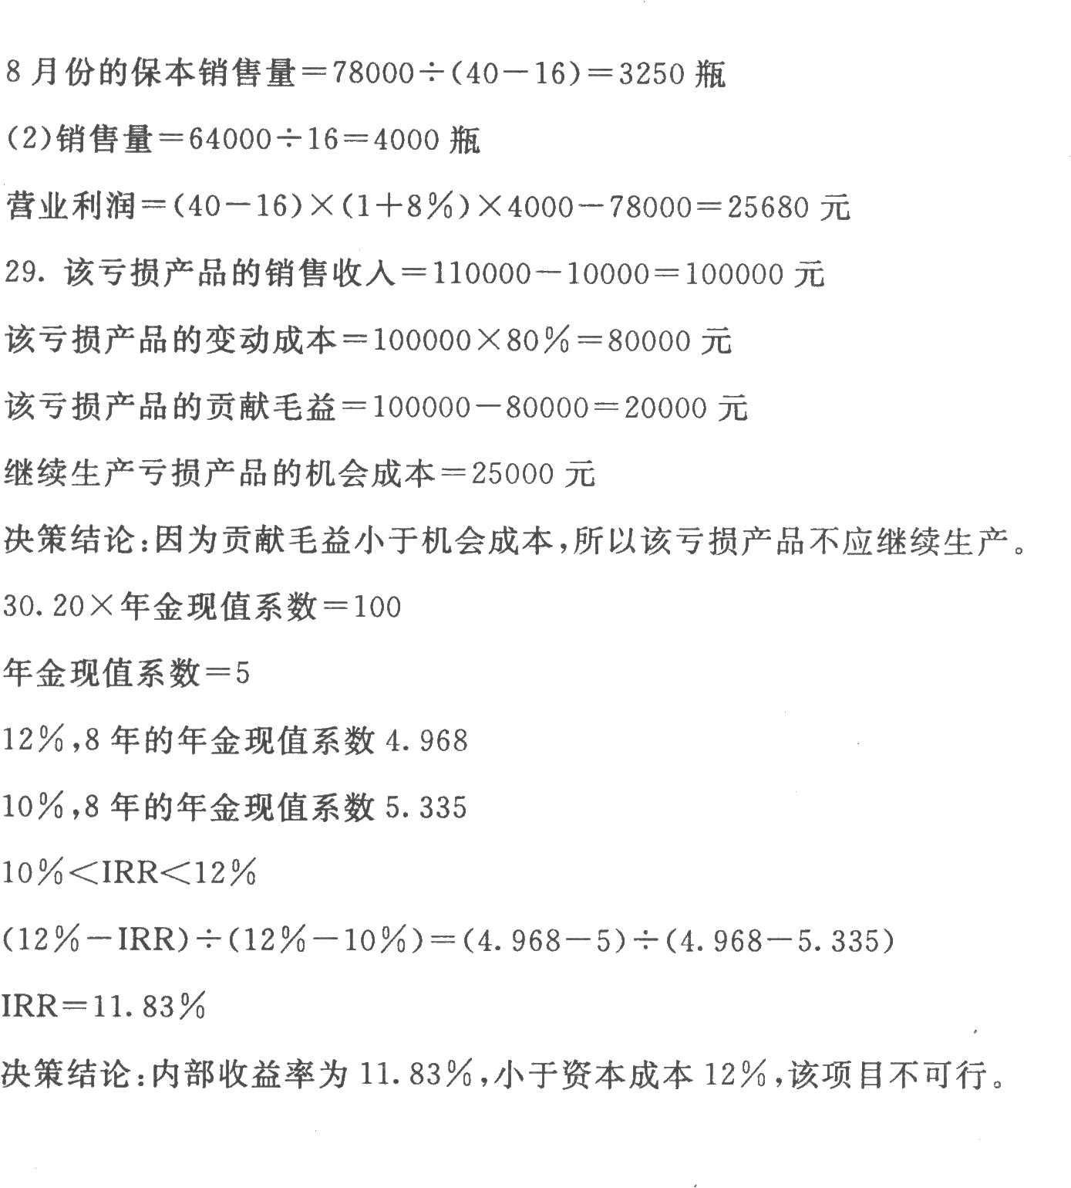

试卷代号：2136
国家开放大学（中央广播电视大学）2014 年春季学期“开放专科”期末考试管理会计 试题
一、单项选择题（每小题 1 分，共 20 分）
2014 年 7 月
- 管理会计的基本内容不包括( )。 A．成本控制 B．经营预测
C．预算管理 D．成本核算
- 管理会计中有效控制的方法是( )。 A．本量利分析法 B．预测分析方法 C．预算编制方法 D．作业成本管理法
- 企业的管理人员通过分析企业历史和现状，依据预测，通过一定程序对企业未来实践的方向、目标、原则和方法做出决定的过程，是在描述下面哪个管理会计的目标( )。
  - 规划目标 B．控制目标

C．预测目标 D..决策目标
- 在应用历史资料分析法进行成本习性分析时，必须首先确定 a，然后才能计算出 b 的方法是( )。
  - 直接分析法 B．高低点法 C．散布图法 D．回归直线法
- 通过成本性态的分析，把企业全部成本最终分为( ) A．变动成本和销售成本 B．变动成本和固定成本
C．固定成本和生产成本 D．销售成本和生产成本
- 已知某企业某产品的单价为 50 元，保本销售量为 1 000 件，固定成本总额为 30 000 元，则单位变动成本应控制在( )。
  - 20 元／件 B．16 元／件
C．10 元／件 D．30 元／件
- 在其他因素不变的条件下，产品的单价降低，将导致保本点( )。 A．降低 B．升高
C．不变 D．没影响
- 某小家电生产企业 5 月实际销售台灯为 6 000 台，原来预测该月销售量为 5 500 台，则预测 6 月销售量为( )台，假设平滑指数为 0.6。
A．5 500 B．5 700
C．5 800 D．6 500
- 利用产品销售量在不同生命周期阶段上的变化趋势进行销售预测的方法是( )。 A.调查分析法 B．专家集合意见法
C．推销员判断法 D．产品生命周期法
- 如果开发新产品需要增加专属固定成本，在决策时作为判断方案优劣的标准是各种产品的( )。
  - 单位贡献毛益 B．单位产品利润 C．剩余贡献毛益总额 D．利润总额
- 在完全成本加成定价法下，成本加成率=( )÷完全成本。 A．变动成本 B．销售毛利
C．固定成本 D．贡献毛益
- 预付年金与普通年金的区别是( )。 A．付款次数不同 B．收付款时间不同

C．不具备等额性 D．计算终值时前者少计算一期利息
- 某股票每年的股利为 8 元，若某人想长期持有，则其在股票价格为( )元时才愿意买？假设银行的存款利率为 10%。
A．80 B．100
C．90 D．85
- 在下列项目中，能够克服固定预算方法缺点的是( )。 A．固定预算 B．弹性预算
C．滚动预算 D．零基预算 15．财务预算不包括( )。
A．预计利润表 B．现金收支预算
C．银行借款预算 D．预计资产负债表
- 根据正常的耗用水平．正常的价格和正常的生产经营能力利用程度制定，且在较长时间保持不变的成本为( )。
A.理想标准成本 B。基本标准成本 C．现实标准成本 D．平均标准成本
17.( )是指由存货的买价和运杂费等构成的成本，其总额取决于采购数量和单位采购成本。
A.缺货成本 B。订货成本 C．储存成本 D．购置成本
- 下列各项中，应作为成本中心控制和考核内容的是( )。 A．标准成本 B．产品成本
C．直接成本 D。责任成本
- 利润中心和投资中心的区别在于，不对( )负责。 A.投资效果 B．收入
C．利润 D．成本
- 经济增加值最大的优点是( )。、 A.考虑了股权成本 B．评价企业业绩
C．评价企业价值 D．考虑了债券成本二、多选题（每小题 2 分，共 10 分）
- 财务会计的特点有( )。 A．属于报账型的会计

B．提供的是历史信息 C．需要不定期编制 D．没有法律效力
E．必须按照会计准则和会计制度的规定进行核算和提供会计信息 22.在我国，下列成本项目中属于固定成本的是( )。
A.按平均年限法计提的折旧费 B．保险费 C．广告费 D．生产工人工资
E．材料费
- 从保本图得知( )。
  - 保本点左边，收入大于成本，是盈利区
  - 销售量一定的情况下，保本点越高，盈利区越大 C．变动成本越高，其他条件不变，保本点就会下降 D．价格越高，其他条件不变，保本点就会下降
E．销售量一定的情况下，保本点越低，盈利区越大 24.影响短期经营决策的因素有( )。
A．差量收入 B．边际收入 C．付现成本 D．机会成本 E．重置成本
- 确定需要进行例外管理的标准有( )。 A．重要性 B．-贯性
C．可控性 D．特殊性 E．全面性
三、简答题（每小题 10 分。共 20 分）
- 简述固定成本的概念及特征？并举例 3 个常见的固定成本。
- 简述销售预测的影响因素。
四、计算分析题（第 28 小题、29 小题每题 15 分．第 30 小题 20 分，共
50 分）
- 某企业研制新型号的取暖器，年产量 40 000 台，单位变动生产成本 80 元，全年共发生
固定性制造费用 200 000 元，固定性销售及管理费用 600 000 元，本年共出售取暖器
24 000 台，每台售价 120 元。
要求：分别采用完全成本法和变动成本法确定该企业本年度的营业利润。

- 某企业生产一种毛绒玩具，今年的产量为 1 000 件，售价 200 元／件，单位变动成本
90 元／件，获利 55 000 元。要求：
- 计算经营杠杆系数；
- 明年计划增加销售 5%，预测可实现的利润；
- 若明年目标利润为 66 000 元，计算应达到的销售量。
- 某台灯生产公司打算开发新产品，有三个类型的产品可供选择，相关资料如下表。
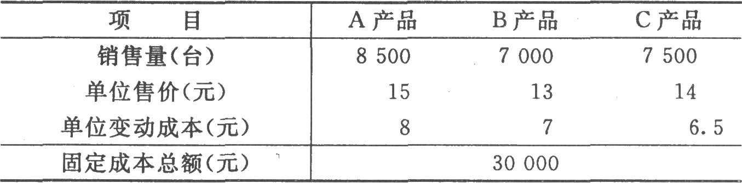
要求；用利润总额对比法作出开发哪种品种的决策？

试卷代号：2136
国家开放大学（中央广播电视大学）2014 年春季学期“开放专科”期末考试管理会计试题答案及评分标准
（供参考）
2014 年 7 月
一、单选题（每小题 1 分，共 20 分）
1．D 2．D 3．D 4．C 5．B
6．A 7．B 8．C 9．D 10．C
11．B 12．B 13．A14.B 15．C
16．B 17。D 18．D 19．A 20．A
二、多选题 I 每小题 2 分，共 10 分）
21. ABE 22. ABC 23. DE 24. ABCDE 25. ABCD
三、简答题（每小题 10 分，共 20 分）
- 答：固定成本是指在相关范围内其总额不随业务量发生任何变化的那部分成本，但就单位固定成本而言其与业务量的增减成反比例变动。
固定成本的特征主要呈现为其总额的不变性以及单位固定成本的反比例变动性。

固定成本一般包括：租赁费、保险费、广告费、管理人员薪金、直线法计提的固定资产折旧费等。
- 答：一般来讲，在进行销售预测时应考虑外部因素和内部因素两大类。
影响销售的外部因素主要有：(1)市场需求变化；(2)经济发展趋势；(3)同业竞争动向；(4)企业的市场占有率；(5)政府相关政策及其变化。
影响销售的内部因素主要有：(1)销售策略；(2)信用政策；(3)销售团队能力；(4)生产能力；(5)产品售后服务。
四、计算分析题（第 28 小题、29 小题每题 15 分，第 30 小题 20 分。共 50 分）
- 完全成本法：
销售毛利一销售收入一销售成本
= 24 000×120- (80+200 000÷40 000)×24 000-840 000 元
540
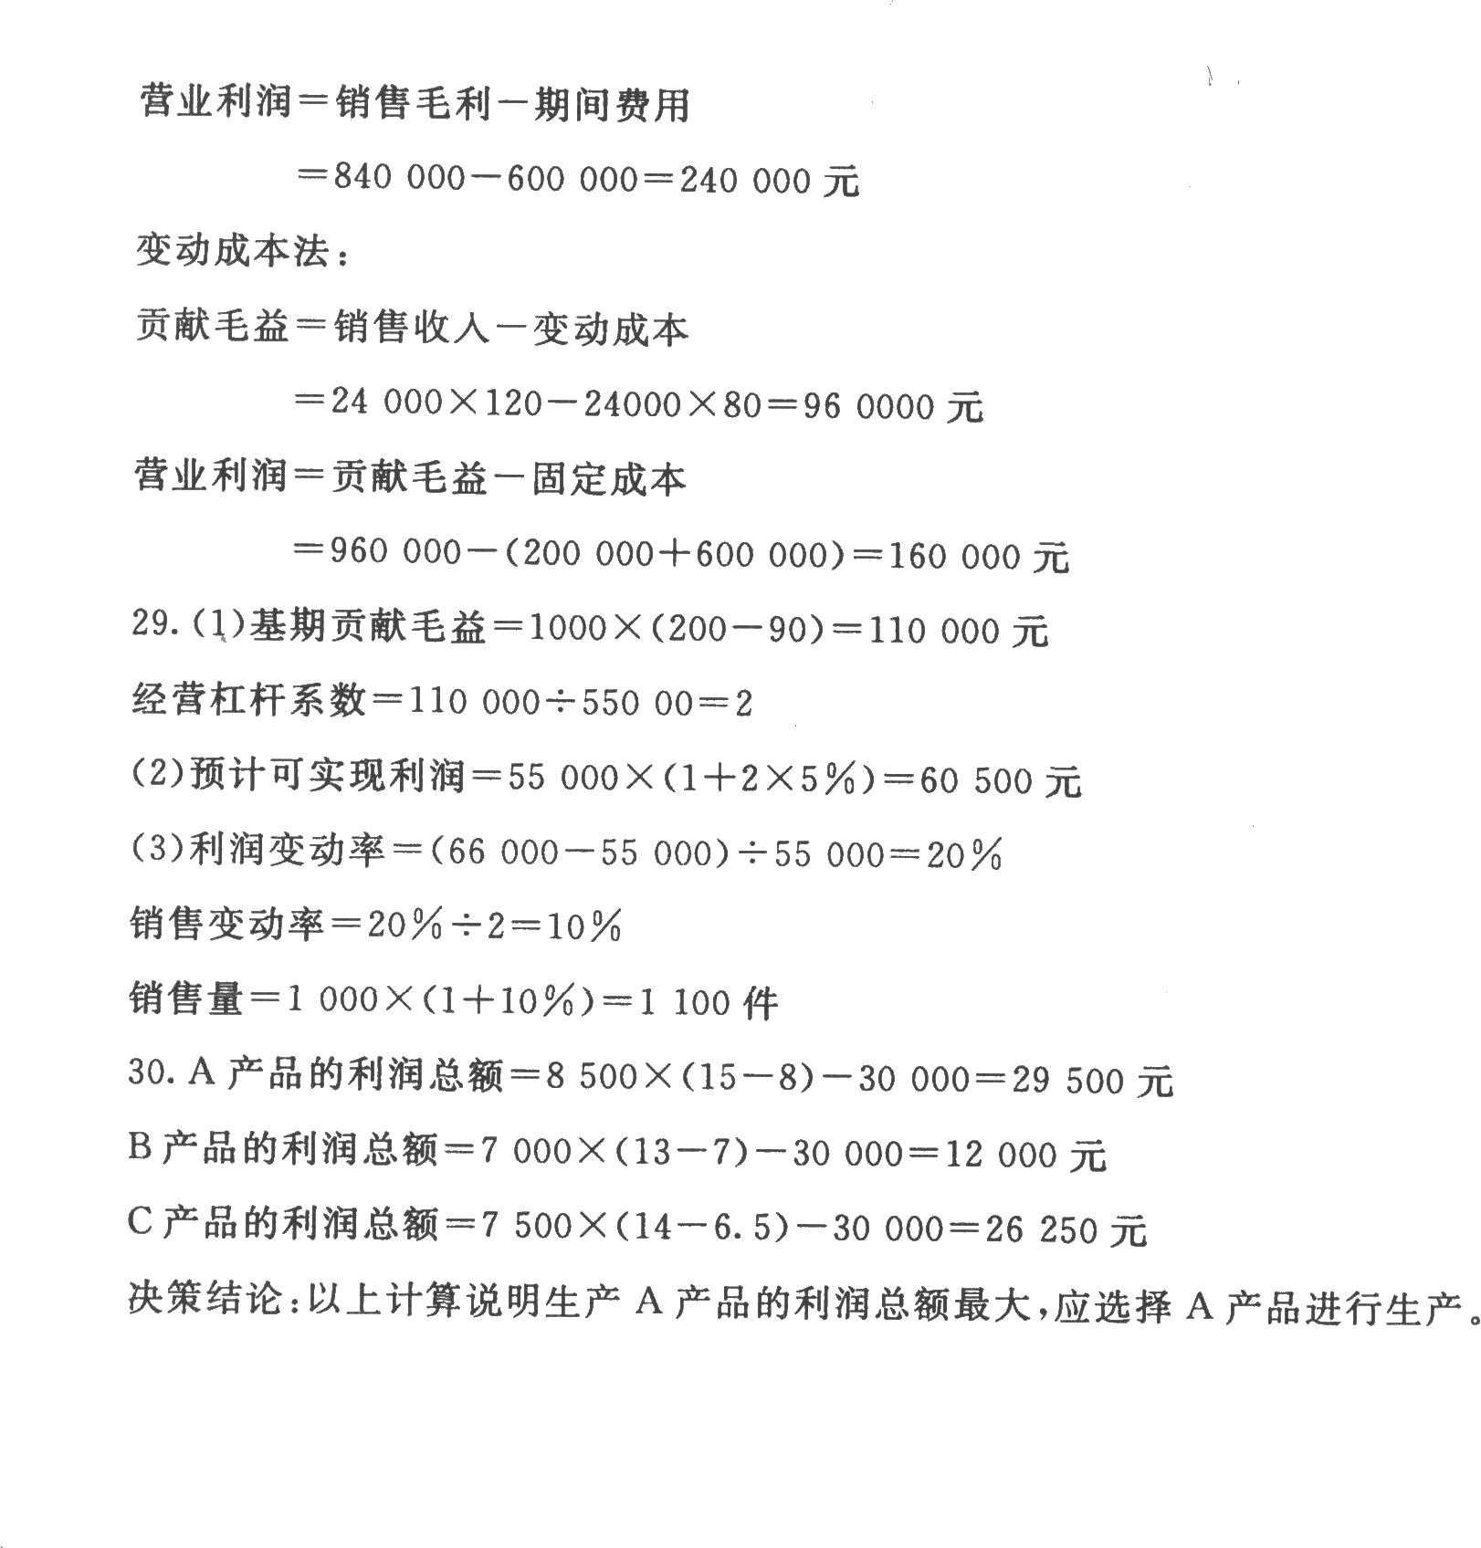

试卷代号：2136
中央广播电视大学 2013-2014 学年度第一学期“开放专科”期末考试管理会计 试题
一、单项选择题（每小题 1 分，共 20 分）
- 现代企业会计的两大分支：除了财务会计还有( )。 A．财务管理 B．预算会计
  - 管理会计 D．成本会计
- 将选定的最优方案进行分工落实，将经营管理决策具体化，合理有效地组织各部门，协
调企业的供、产、销及人、财、物之间的关系，保证企业总目标和任备的实现和完成，并为控制和考核创造条件。这一目标属于( )。
  - 正确决策 B．合理规划 C．有效控制 D．合理评价
- 下列哪个选项不属于管理会计和财务会计的区别内容( )。 A．会计主体不同 B．核算依据不同
C．最终目标不同 D．法律效力不同
- 在变动成本法下，其利润表所提供的中间指标是( )。 A．贡献毛益 B．营业利润
C．营业毛利 D．期间成本
- 制造成本和非制造成本是根据成本按其( )分类的。 A．应用情况 B．经济用途
C．与决策的关系 D．发生可否加以控制
- 某企业只生产一种产品，该产品的贡献毛益率为 7096，本期销售额为 200 000 元，营业
利润为 100 000 元，则该产品的固定成本为( )元。
A．40 000 B．100 000
C．30 000 D．140 000
- 变动成本率和贡献毛益率的关系是( )。
  - 变动成本率大于贡献毛益率 B．变动成本率小于贡献毛益率 C 变动成本率等于贡献毛益率 D．两者相加等于 1
- 经营预测必须以客观准确的历史资料和合乎实际的经验为依据，该特点是( )。 A.预见性 B．明确性
C．相对性 D．客观性
- 在产品经过一定时间推广以后，产品已经在市场上占有一定份额，销售量迅速增加，是指产品销售量在产品生命的哪个周期( )。
  - 萌芽期 B．成长期 C．成熟期 D．衰退期
- 下列情况中，亏损产品应该停产的条件是( )。 A．亏损产品的贡献毛益大于零
B．亏损产品的贡献毛益小于零
C．亏损产品的销售收入大于固定成本
D．亏损产品的贡献毛益为正数但小于固定成本
- 相比短期经营决策，长期投资决策的特点不包括( )。 A.投入多 B．回报快
C．周期长 D．风险高
- 长期投资决策的主要影响因素不包括( )。 A.货币时间价值 B．投资项目计算期
· C．费用支出 D．资本成本

- 下列项目中哪个属于预付年金现值系数( )。 A.[(F／A,i,n+1)一 1] B.[(P／A,i,n+1)一 1]
C.[(F／A,i,n 一 1)+1] D.[(P／A,i,n 一 1)+1]
- 按照“以销定产”模式，预算的编制起点是( )。 A．采购预算 B．生产预算
C．直接材料预算 D．销售预算
- 全面预算包括财务预算、特种决策预算与( )三大类内容。 A．经营预算 B．资本预算
C．销售预算 D．生产预算
- 在实际工作中得到了最广泛的应用，经过努力可以达到的既先进又合理且接近实际的成本称为( )。
  - 理想标准成本 B．基本标准成本 C．现实标准成本 D．平均标准成本
- 成本差异是指在标准成本控制系统下，企业在一定时期生产一定数量的产品所发生的实际成本与( )之间的差额。
  - 计划成本 B．历史成本 C．标准成本 D．预算成本
- 下列各项中，属于责任会计主体的项目是( )。 A．产品成本 B，责任中心
C．销售部门 D．管理部门
19.( )发生的成本额可以通过技术分析相对可靠地估算出来。 A．费用中心 B．酌量性成本中心
C．标准成本中心 D．产品成本中心 20．作业成本法的核算对象是( )。
A．作业中心 B．作业 C．产品 D．作业链
二、多选题（每小题 2 分，共 10 分）
- 管理会计的目标包括( )。 A．合理预测 B．正确决策 C．合理规划 D．有效控制 E．合理评价
- 下列项目中，属于混合成本类型的有( )。 A．直线式混合成本 B．阶梯式混合成本 C．标准式混合成本 D．低坡式混合成本 E．曲线式混合成本
- 在销售量不变的情况下，如果保本点降低，则( )。 A．盈利区的三角形面积有所扩大
B．盈利区的三角形面积有所缩小 C．亏损区的三角形面积有所扩大 D．亏损区的三角形面积有所缩小
E．盈利与亏损区的三角形面积都不变
- 短期经营决策分析的主要特点有( )。
  - 短期经营决策是一种方案的选择 B．短期经营决策分析必须着眼于未来 C．短期经营决策要有明确的目标 D．短期经营决策可以没有明确的目标 E．以上均正确
- 预算控制的程序包括以下步骤( )。

  - 下达执行 B．分析偏差 C．反馈结果 D．下达目标 E．采取措施
三、简答题（每小题 10 分．共 20 分）
- 简述变动成本法与完全成本法的区别？
- 试说经营预测的程序。
四、计算分析题（第 28 小题 15 分．29 小题 20 分．30 小题 15 分，共 50
分）
- 某饮水器生产企业生产甲型号的饮水器 2011 年 1、2 季度各月的制造费用与相关产量的历史资料如下：
1 月份 2 月份 3 月份 4 月份 5 月份 6 月份
1 700 | 1 920 | 1 200 | 2 | 000 | 1 800 | 1 950
2 450 | 2 750 | 2 000 | 2 | 800 | 2 620 | 2 680
要求：(1)用高低点法对制造费用进行分析，并建立数学模型以便公司对制造费用进行控制。
(2)假如 2011 年 7 月份预计的销售量为 2400 件，预计制造费用是多少？
- 某家具生产企业产销一种桌子，本月有关资料如下表所示：
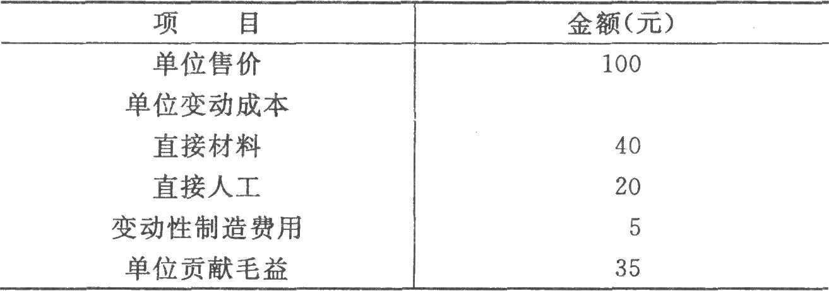
要求：(1)若某月销售额为 80 000 元时可以保本，则当月固定成本总额是多少？
(2)若直接材料增加 32. 5%，要维持目前贡献毛益率，则单位售价应提高多少？
- 某饮料生产企业拟购置一套新设备，购价为 300 000 元，资金成本为 10%，该设备可
使用 6 年，按直线法折旧，期末无残值。使用该设备，每年可为企业增加营业净利 30 000 元。要求：(1)计算该项目的净现值。
(2)根据计算出的各项指标判断此方案是否可行。 i%io% 12% 14% 16%
6 年年金现值系数 | 4. 355 | 4.111 | 3.889 | 3.685
6 年复利现值系数 | 0. 564 | 0.507 | 0.456 | 0.410

试卷代号：2136
中央广播电视大学 2013-2014 学年度第一学期“开放专科”期末考试管理会计试题答案及评分标准
一、单选题（每小题 1 分，共 20 分）
1.C | 2.B | 3. | C | 4.A | 5.B
6.A | 7.D | 8.D |  | 9.B 10.B
11. B | 12. C | 13. | D | 14. D | 15. A
16. C |  | 17. C | 18.B | 19. C | 20. B
21. ABCDE | 22. | BCDE | 23. AD | 24. BC | 25. ABCE
三、简答题（每小题 10 分，共 20 分）
- 答：(1)应用的前提条件不同；(2)产品成本及期间成本的构成内容不同；(3)销货成本及存货水平不同；(4)销货成本计算公式不同；(5)损益确定程序不同；(6)所提供信息的用途不同。
- 答：经营预测是一项复杂且要求比较高的工作，其一般程序包括：(1)确定预测目标； (2)收集、整理和分析资料；(3)选择预测方法；(4)进行预测分析；(5)检查验证结论；(6)修正预测结论；(7)报告预测结论。
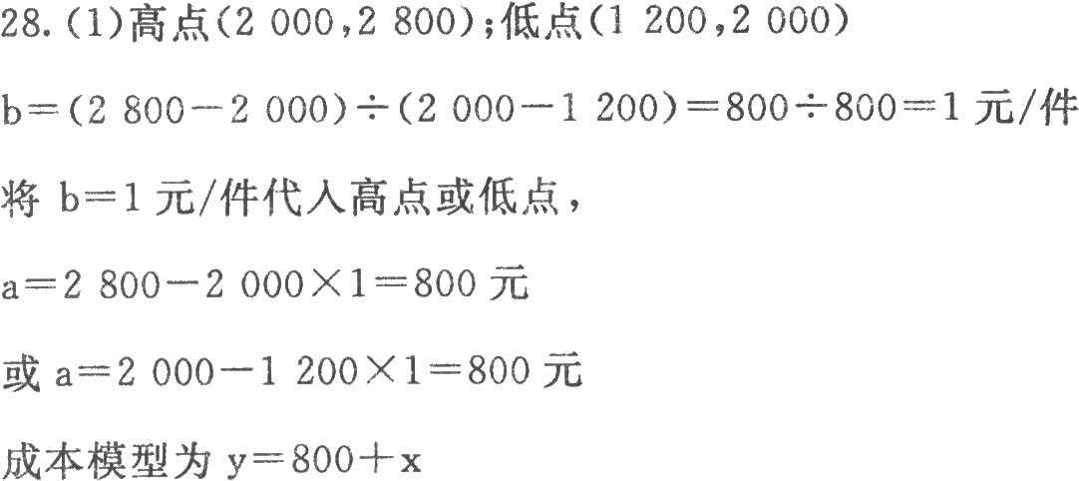
四、计算分析题（第 28 小题 15 分．29 小题 20 分．30 小题 15 分，共 50 分）
从案例解析所得，制造费用中固定部分为 800 元，变动部分为 x (2)y=800+x=800+2 400=3 200(元)
29．(1)贡献毛益率-35÷100×100%=35%
固定成本总额-80 000×35%=28 000 元
(2)单价-(40×1.325+20+5)÷(1-35%)=120 元
120 -100- 20 元
单位售价应提高 20 元，才能维持目前的贡献毛益率。
30．(1)年折旧-300 000÷6-50 000 元
每年现金净流量-30 000+50 000=80 000 元
净现值-80 000×4.355-300 000-48 400 元
(2)决策结论：由于净现值为正数，所以此方案可行。

试卷代号：21 36
中央广播电视大学 2012-2013 学年度第二学期“开放专科”期末考试管理会计 试题
一、单项选择爱（每小题 1 分，共 20 分）
1．管理会计对于强化企业内部管理的最终目的是( )。 A．降低成本 B．降低保本点
C．增加销售量 D．实现最佳经济效益 2．管理会计的会计主体不包括( )。
A．责任人 B．个别产品 C．整个企业 D．个别部门
- 侧重于对未来预测、决策和规划以及对现在控制、考核和评价，是经营管理型会计，并向企业内部提供信息的是( )。
  - 财务管理 B．全面预算 C．管理会计 D．财务会计
- 在变动成本法下，当单价和成本水平不变时，营业净利润额直接与( )的相关。 A．生产量 B．销售量
C．期初存货量 D．期末存货量
- 如果某企业连续三年按变动成本法计算的营业利润分别为 15 000 元、16 000 元和
13 500 元。则下列表述中唯一正确的是( )。
- 第二年的销量最小 B．第二年的销量最大
C．第一年的产量比第二年少 D．第二年的产量比第三年多 588
- 某产品单位变动成本 20 元，贡献毛益率为 80%，则该产品单价为( )元。
A．100 B．160
C．10 D．40
- 贡献毛益，又称边际贡献、边际利润等。它是指产品销售收入减去( )后的余额。 A.变动成本 B．固定成本
C．期间成本 D．全部成本
- 某服装生产企业，2006 年实际销售收入 20 万元，2007 年度预计销售收入增长率为
10%，预计销售利润率为 8%，预测 2007 年的目标利润( )万元。
  - 86 B．2.06

C．2. 16 D．1.76
- 适用于全部经营预测分析的方法是( )。 A．因果预测法 B．趋势预测法
C．调查分析法 D-产品生命周期法
- 在需求导向的定价策略中，对于弹性较小的产品，可以( )。 A.制定较低的价格 B．以成本为基础定价
C．制定较高的价格 D．根据汇率差异定价
- 边际贡献分析法的原则是：在各方案的成本相同的情况下，选择的方案应是( )。 A．变动成本最小 B．单位边际贡献最大
C．固定成本最小 D．边际贡献总额最大
- 不考虑货币时间价值的项目评价指标是( )。 A．净现值 B．内含报酬率
C．获利指数 D．平均报酬率
- 某人每年末将 5 000 元资金存入银行作为孩子的教育基金，假定期限为 10 年，
10%的年金现值系数为 2.594，年金终值系数为 15. 937。到第 10 年末，可用于孩子教育资金额为( )元。

A．12 | 970 | B．45 000
C．50 | 000 | D．79 685
- 下列各项中，其预算期可以不与会计年度挂钩的预算方法是( )。 A．弹性预算 B．滚动预算
C．零基预算 D．定期预算
- 预算控制的方法主要有三种类型，其中不包括( )。 A．预算授权控制 B．预算审核控制
C．预算调整控制 D．预算变动控制
- 下列各项中与再订货点无关的因素是( )。 A．经济订货量 B．日耗用量
C．订货提前期 D．保险储备量
- 固定制造费用耗费差异是指固定制造费用的实际金额与固定制造费用( )之间的差额。
  - 预算金额 B．历史金额 C．标准金额 D．计划金额

- 具有独立或相对独立的收入和生产经营决策权，并对成本．收入和利润负责的责任中心是( )。
  - 成本中心 B．销售中心 C．投资中心 D．利润中心
- 以标准成本作为基价的内部转移价格主要适用于( )。 A．自然利润中心 B．人为利润中心
C．投资中心 D．成本中心
- EVA 与基于利润的企业业绩评价指标的最大区别( )。 A．将权益资本成本计人资本成本 B．不考虑权益资本成本 C．以作业为基础 D-容易导致经营者操纵利润
二、多选题（每小题 2 分，共 10 分）
- 下列哪些方法是在管理会计的发展阶段才出现的( A．经济增加值 B．平衡计分卡
C．变动成本法 D．本量利分析 E．作业成本法
- 历史资料分析法包括( )。 A．回归直线法 B．高低点法 C．工程技术法 D．直接分析法 E．散布图法
590
- 下列选项中，哪些是经营预测的内容( )。 A．销售预测 B．成本预测
C．收入预测 D．利润预测 E．利息预测
- 长期投资决策的过程比较复杂，需要考虑的因素很多。其中主要的因素包括( A．货币时间价值 B．产品成本
C．投资项目计算期 D．资本成本 E．现金流量
- 作业成本法的主要特点( )。 A．作业成本法是以“作业”为中心
B．作业成本法是以“可控成本”为中心

C．作业成本法通常和适时生产管理制度相结合
D．作业成本法将计算重点放在了成本发生的前因后果上 E．以上都是
三、简答题（每小题 10 分，共 20 分）
- 管理会计与财务会计的区别表现在哪些方面？
- 什么是内部转移价格？简述内部转移价格作用。
四、计算分析题（第 28、29 小题每题 15 分，第 30 小题 20 分。共 50 分）
- 已知某灯饰制造公司 2011 年 1-6 月份修理费（为混合成本）与有关业务量（为直接人工小时）的历史数据如下：
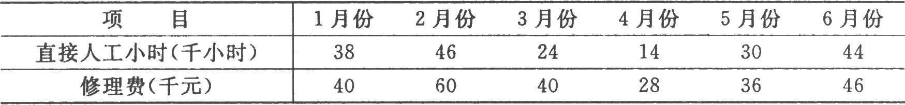
要求：(1)根据上述资料用高低点法对维修费进行成本性态分析并建立成本模型。
(2)预测在直接人工为 50 千小时时，维修费总额是多少？
- 某乳制品生产企业生产 A、B 两种产品，固定成本为 864 000 元，有关资料如下：产品的单位售价 A 产品 5 元，B 产品 2.5 元；产品贡献毛益率为 A 产品 40%，B 产品 30%；产品销售量为 A 产品 300 000 件，B 产品 400 000 件。
要求：计算每种产品的保本销售额。
- 某服装生产企业现有生产能力 128 000 机器小时，尚有 25%的剩余生产能力，为充分利用生产能力，准备开发新款服装，有甲、乙、丙三种款式的服装可供选择，资料如下：
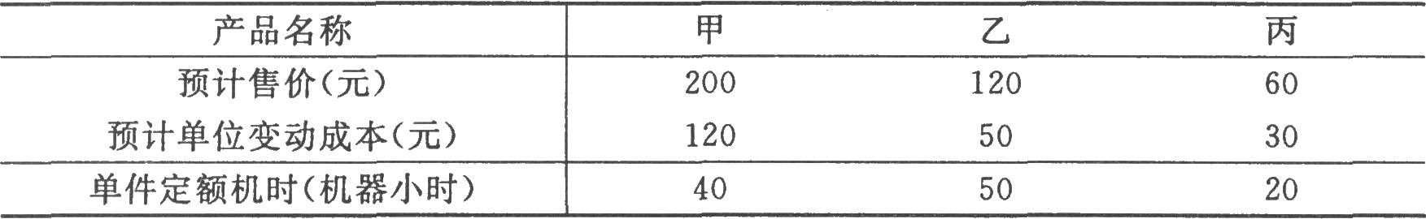
要求：根据以上资料作出开发哪款服装的决策。
592

试卷代号：2136
中央广播电视大学 2012-2013 学年度第二学期“开放专科”期末考试管理会计 试题答案及评分标准
（供参考）
一、单选题（每小题 1 分，共 20 分）
1．D 2．C 3．C 4．B 5．B
  - 7．A 8．D 9．A10.C
11.D 12.D 13.D 14.B 15.D
16.A 17.A 18.D 19.D 20.A
二、多选题（每小题 2 分．共 10 分）
21. ABE 22. ABE 23. ABD 24. ACDE 25. ACD
三、筒答题 I 每小题 10 分，共 20 分）
26．答：管理会计和财务会计既然从会计这个大学科中分离开来，二者之间肯定是有差别的，它们之间的差别主要有以下几个方面：(1)职能目标不同,(2)会计主体不同；(3)资料时效不同；(4)核算依据不同；(5)信息精确度不同；(6)编报时间不同；(7)法律效力不同。
27．答：内部转移价格是指企业内部各责任中心之间转移中间产品或提供劳务而发生内部结算和进行内部责任结转所使用的计价标准。
作用：(1)有利于分清各个责任中心的经济责任；(2)有利于正确评价各责任中心的经营业绩；(3)有利于进行正确的经营决策。
四、计算分析题（第 28、29 小题每题 15 分，第 30 小题 20 分，共 50 分）
28．(1)高点坐标(46，60)，低点坐标(14，28) b- (60-28)÷(46-14)—1(千元／千小时)
a-28-1×14 -14（千元）
或 a- 60-1×46 =14（千元）成本性态模型为 y=14+x
593

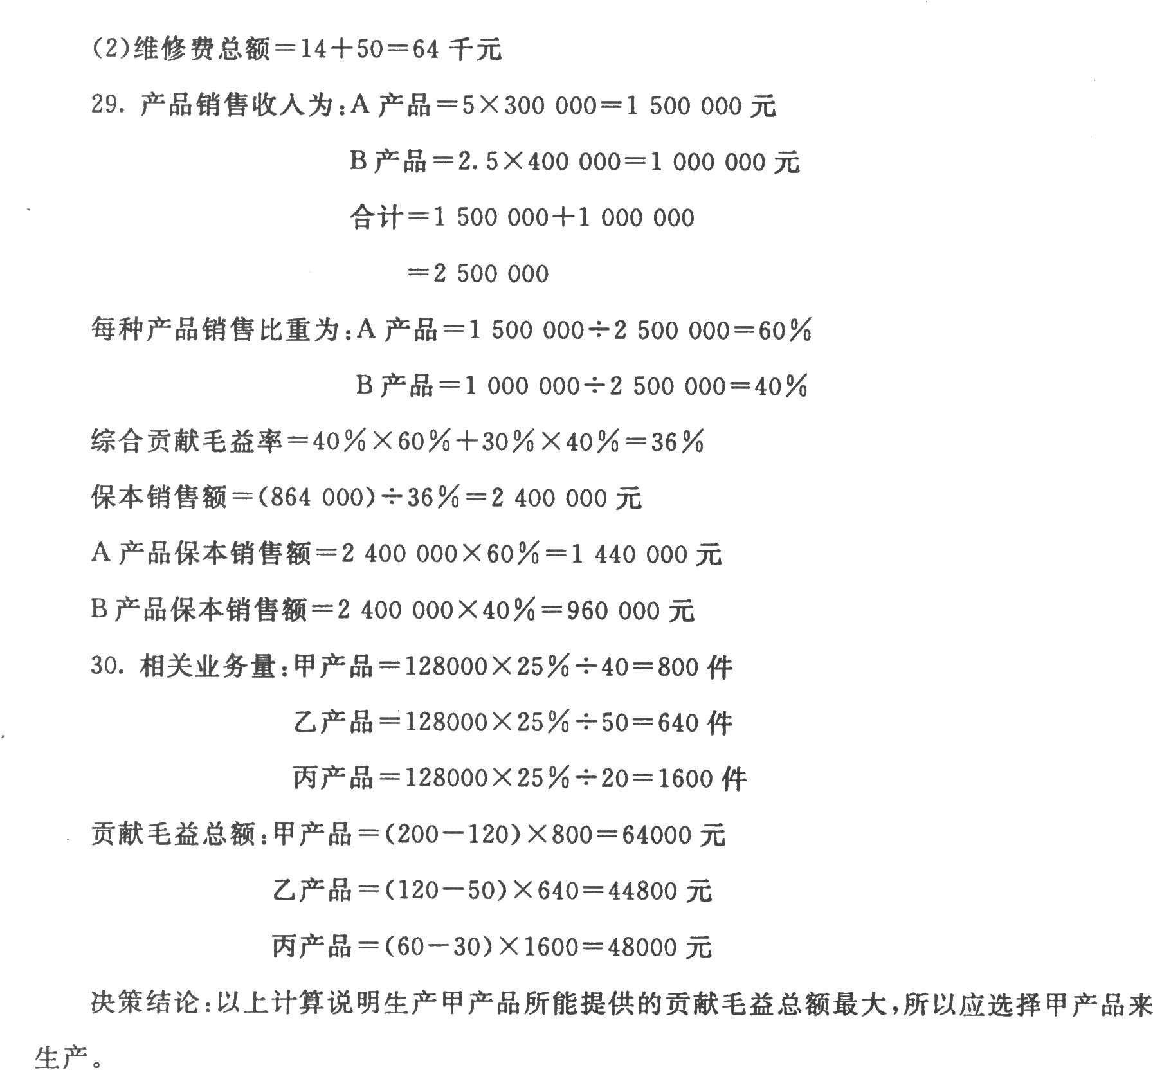

试卷代号：21 36
中央广播电视大学 2011-2012 学年度第二学期“开放专科”期末考试管理会计 试题
注意事项
2012 年 7 月
一、将你的学号、姓名及分校（工作站）名称填写在答题纸的规定栏内。考试结束后，把试卷和答题纸放在桌上。试卷和答题纸均不得带出考场 o 监考人收完 考卷和答题纸后才可离开考场。
二、仔细读懂题目的说明，并按题目要求答题。答案一定要写在答题纸的指定位置上，写在试卷上的答案无效。
三、用蓝、黑圆珠笔或钢笔（含签字笔）答题，使用铅笔答题无效。一、单项选择题（每小题 1 分，共 20 分）
- 可以掌握未来的成本水平及其变动趋势的预测是( )。 A．成本预测 B．销售预测
C．利润预测 D．资金预测
- 下列情况中，亏损产品应该停产的条件是( )。 A．亏损产品的贡献毛益大于零
- 亏损产品的贡献毛益小于零
- 亏损产品的销售收入大于变动成本
- 亏损产品的贡献毛益为正数但小于固定成本
  - 元钱存入银行，假设银行的年利率是 10%，则 4 年后的复利终值是( )。(10%，
4 年复利终值系数-1. 4641。10%，4 年复利现值系数=0. 6830)
    - B．1. 331
C．1.4 D．1. 4641
- 以业务量、成本和利润之间的逻辑关系，按照多个业务量水平为基础，编制能够适应多种情况预算的一种预算方法是( )。
  - 零基预算 B．滚动预算 C．弹性预算 D．定期预算
- 一般情况下，对直接材料数量差异负责的部门应该是( )。 A．生产部门 B．产品开发部门
C．质量控制部门 D．采购部门

以上内容仅为本文档的试下载部分，为可阅读页数的一半内容。如要下载或阅读全文，请访问：https://d.book118.com/056042130040010055

